四川中衡检测技术有限公司
报告书信息网上公示内容填报表 ZLJL/43-01
报告书名称 | 成都市闽达金属制品有限公司职业病危害现状评价
用人单位名称 | 成都市闽达金属制品有限公司 |  |  | 联系人 | 陈老师
用人单位地址 | 四川新津工业园区兴园十一路699号
技术服务项目组成员 | 杨皓、林瑞英、徐小娟
现场调查人员 | 胡晓平、杨皓 | 现场调查时间及照片 | 2025.3.8 |  | 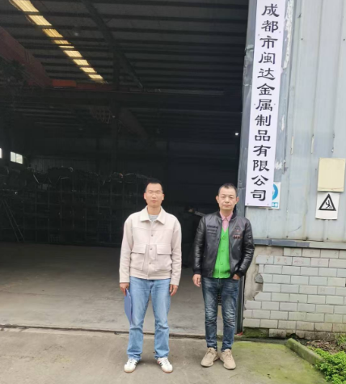
现场采样人员 | 李张强、苏浩 | 现场采样时间照片 | 2025.3.25~2025.3.27 |  | 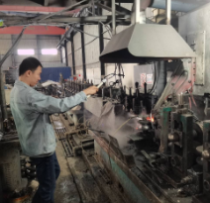
现场检测人员 | 李张强、苏浩 | 现场检测时间及照片 | 2025.3.25~2025.3.27
用人单位陪同人员 | 陈老师

